Discuz X3论坛与群组接口使用手册

一、简介
1、本接口应用于discuz! X3论坛和群组帖子发布，支持发布回复和附件入库；
2、由于用户可能同时使用discuz! X3 正式版的多种接口，请注意修改接口名称，使每种接口区别，例如本接口包里提供的接口文件都加上了“bbs”的文件名后缀；
3、发布时使用的用户帐号应已在论坛注册，如果是发布群组帖子，用户应属于该群组；
4、图片除了使用ET的水印功能，还支持X3 正式版的水印功能；
5、帖子内容除了使用ET的整理过滤，还支持X3 正式版的审核、过滤；
6、使用本接口时，发布配置应启用“使用UBB代码格式”，除非您在X3 正式版后台开启了允许HTML代码；
7、在discuz! X3 正式版 utf8版使用本接口时，请在发布规则中选择编码为UTF-8；
8、本接口基于discuz! X3 正式版 GBK版制作，适用于discuz! X3 正式版 GBK/utf-8等版本，应用于其他版本时请自行测试调整；
9、接口文件无须任何改动即可使用，如果你希望增加校验或其他功能，请仔细修改；
10、3个接口文件请复制在discuz! X3 正式版网站根目录下使用；

功能：
1、本接口完美支持附件入库，附件可动态显示，支持DZX内部附件标记，所有附件都可以在编辑帖子时管理以及在后台管理；
2、本接口支持远程附件，详见发布接口附件部分说明；
3、本接口支持预发布（定时发布），详见发布接口参数cronpublish说明；
4、本接口支持回帖奖励设置，详见发布接口回帖奖励部分说明
5、本接口支持抢楼设置，详见发布接口抢楼部分说明
6、本接口支持广播，详见参数adddynamic；
7、本接口支持自动发布回复帖，回复用户为账号列表中随机使用、回复时间自动拟真，详见参数zzhour；
8、本接口支持自动获取标签，详见参数tagauto；
9、本接口支持自动发送动态到家园，详见参数addfeed；
10、本接口支持更改附件目录，详见参数ashowurl；
11、本接口可设置随机点击数，详见参数maxclick；

新增功能：
支持指定封面，详见参数threadcover。

二、安装接口
在接口文件夹中找到接口文件，如图：
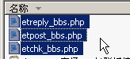

请将etchk_bbs.php、etpost_bbs.php、etreply_bbs.php等接口文件上传到指定目录，请使用二进制方式上传，如图：
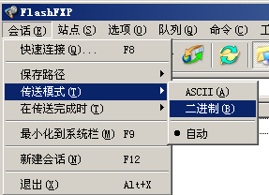

三、配置发布规则
1、将范例发布规则文本导入ET2发布配置，或使用软件内置发布规则范例，如图：
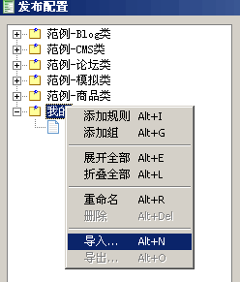

2、将检查网址和发布网址中的“您的网站”改为您要发布的网站网址，如图：

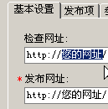

3、在参数取值页，填上您要发布的版块ID或群组ID，如图：
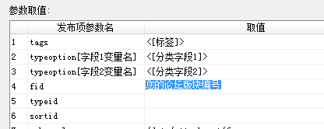

打开论坛或群组页面，可以查看版块ID，即fid的值：

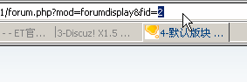

5、填上注册用户的账号、密码，注意格式和账号权限（需要某些验证或操作才允许发帖的论坛，账号应已完成验证），如图：
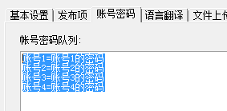

四、接口说明

一、检查接口

1、接口文件名etchk_bbs.php，为保密，请自行修改文件名；
2、本接口文件请复制在网站根目录下使用；
3、主要参数
（以下参数附加在检查网址后）

subject
文章标题;

fid
论坛版块ID,用于限定检查范围，可不填；

vercode
请自行设定，并在检查接口文件开始处修改vercode使其一致；

4、发布配置-文章检查网址处，可以如下填写：
http://您的网址/etchk_bbs.php?vercode=&fid=&subject=<%title%>
注：使用大小写敏感的服务器的用户请注意网址大小写和网站文件一致

5、接口文件无须任何改动即可使用，如果你希望增加校验或其他功能，请仔细修改；

二、发布接口

1、接口文件名etpost_bbs.php，为保密，请自行修改文件名；

2、本接口文件请复制在网站根目录下使用；

注：以下参数名后“=”号为示范取值而用，参数名本身不含“=”号；
固定取值的参数和采集取值的参数项，都请在发布项-参数取值中添加；
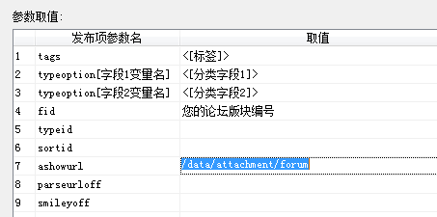

3、主要参数
username
会员名参数名

password
密码参数名

subject
主题标题参数名

message
内容参数名

etattachs
文件列表参数名，附件入库必填。

threadcover
封面图片地址参数名，论坛开启图片列表模式时，通过设置图片地址指定帖子封面，参数留空则默认正文第一幅图为封面，如果图片地址不包含在正文中，则图片将会附加在正文最后。

4、附加参数

fid
论坛版块编号(取值为您要发布的版面FID号)

vercode
安全校验码，请自行设定，并须与发布接口文件开始处vercode值一致，本项用以防止接口被他人利用，如果需要进行更多校验，请自行填加相关代码。

ashowurl=
BBS文件显示URL，默认值“/data/attachment/forum”，通过本参数可支持更改默认附件目录，取值应与发布配置-文件显示URL相同；

tags
标签，多个请以空格或英文逗号分隔，不能使用方括号；

5、可选参数
typeid=
主题分类（如论坛未设必选主题分类，可以不用）

sortid
分类信息分类ID，若发布分类信息，此参数必须设置；

adddynamic=
是否转播给听众，默认留空，留空时只转播主题，为1时主题和回帖都转播，为0时不转播。

tagauto=1
是否启用自动获取标签，1为启用，当启用本项功能时，tags将不生效。

addfeed=1
启用发送动态， 1为启用

zzhour=1
拟真时间，发帖时间倒退小时数，默认为1，回复时间将自动间隔5-9分钟；

maxclick=200
最大随机点击数；

parseurloff=
禁用 URL 识别，0或留空为允许，1为禁止

bbcodeoff=
禁用 Discuz 代码，0或留空为允许，1为禁止

smileyoff=
禁用表情，0或留空为允许，1为禁止

isanonymous=0
使用匿名发帖， 1为启用

Usesig=1
使用个人签名， 1为启用

Readperm=
文章所需阅读权限

price=
文章售价

ordertype=
倒序看帖， 1为启用

Hiddenreplies=
回帖仅作者可见， 1为启用

allownoticeauthor
接收回复通知， 1为启用

htmlon=1
启用HTML代码，默认1，1为允许，0为禁止，当版块允许HTML时，如果本参数取值0，则帖子内容仍无法正常显示HTML代码；

save=
是否草稿，1为启用，DISUCZ! X不允许回复草稿，所以当启用草稿状态时，回复不能成功。

6、定时发布参数

cronpublish=0
是否启用定时发布（预发布，需要该账号用户组有此权限），0或留空为禁止，1为使用；
cronpublishhour=0
推迟发布时间参数，为0表示不推迟，大于0时，表示推迟几个小时定时发布，如果当前时间分钟小于30，则在几小时后整点定时发布，如果当前时间分钟大于等于30，则在几小时30分定时发布。
当cronpublishhour大于0时，cronpublishdate无效；当cronpublishhour=0时，使用cronpublishdate设置的定时时间。

cronpublishdate
定时发布时间参数，标准时间格式“年-月-日 时：分”，其中分 必须为00或30；例如： 2012-10-1 12:30 。

7、回帖奖励参数
发布账号必须有足够的奖励。

replycredit_extcredits=0
每次回帖奖励多少，0或留空为不奖励；

replycredit_times=1
奖励多少次，最小取值1次；

replycredit_membertimes
每人最多可获得多少次，最小取值1次；
replycredit_random=100
中奖率百分比，取值范围10 – 100，10的倍数。

8、抢楼参数
rushreply
是否启用抢楼，1为是，必须有相关权限；

rushreplyfrom
抢楼起始时间，可以留空，标准长时间格式，例如“2013-05-17 17:47”；

rushreplyto
抢楼结束时间，可以留空，标准长时间格式，例如“2013-05-17 17:47”；

rewardfloor
奖励楼层，多个以英文逗号分隔；

stopfloor
截止楼层号，可留空；

replylimit
回帖限制数量，每个用户回帖次数上限，可留空；
creditlimit
积分下限，总积分大于此设置才能参与抢楼，可不填；

9、分类信息
本接口支持分类信息发布，分类信息参数名格式为 typeoption[字段1变量名] ，对应采集规则的分类信息数据项，如图：

发布分类信息时，具体有哪些参数，请查看网站分类信息发帖网页源码的form表单内容。
发布分类信息时，必须设置分类信息分类ID参数 sortid；
多选类型字段的参数名格式，则为 typeoption[字段1变量名][] ；
本接口不支持“上传图片”类型的字段，建议以文本字段发布图片网址，并设置模板显示图片；

10、内容格式
当该版块允许HTML时，可发布HTML代码格式文章，此时Htmlon参数应设1或不填；
当该版块禁用HTML时，只能发布UBB代码格式文章，应在发布规则中勾选“使用UBB代码格式”和“保留换行符”；
由于UBB不能完整替代HTML，如果需要发布包含HTML代码的文章，应在网站管理中心-编辑版块-帖子选项中选择“允许使用HTML代码”；
要使用UBB发布如FLASH、视频等内容时，请使用采集规则将FLASH、视频等地址整理为Discuz 代码格式；

关于attach://aid格式：
DZX3默认不支持播放上传的媒体文件，用户需要到论坛管理面板“全局-上传设置”开启“附件 URL 地址、媒体附件播放”功能，并允许发布帐号权限，才能使用attach://aid的链接格式，如图：
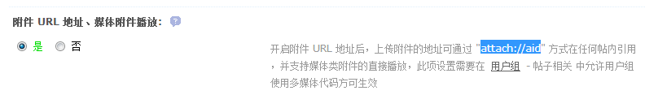
开启后，可以使用如 [audio]attach://音乐文件地址[/audio]、[flash]attach://动画文件地址[/flash] 等媒体UBB代码，将媒体文件在帖子内播放。

注：使用这类UBB代码，设置的发布用户必须有相关权限，否则会被过滤；
用户可自行使用论坛支持的各种UBB功能代码，例如回复可见的代码是“[hide]内容[/hide]”，更多UBB功能代码请参考论坛发帖界面；

11、附件
如果要使用使用ET发布下载的附件，请在制定方案中，选择发布顺序为“先上传文件”；
附件入库，必须设置文件列表参数名为etattachs，否则附件无法入库；
附加参数ashowurl（即BBS文件显示URL）的值应与“发布规则-基本设置-文件显示URL”相同；
文件显示URL的值，应与用户网站后台-上传设置-基本设置-附件 URL 地址对应，默认值是“/data/attachment/forum”；
当网站更改了上传设置-附件 URL 地址时，该值应等于“附件 URL 地址”+“/forum”；
注意：部分用户的DZX网站程序并不是网站主程序,而是放在网站下的子目录，遇到这种情况时，应正确设置ashowurl 和 文件显示URL，加上子目录（例如 /bbs/ data/attachment/forum）或使用完整网址格式（例如 http://网站域名/DZX目录/ data/attachment/forum）。
本接口支持DZX远程附件功能，用户只需在DZX后台-上传设置开启远程附件，ET发布配置和不启用远程附件时完全相同（包括FTP的上传位置也是DZX的本地附件目录），接口会按照DZX后台设置自动将附件上传到远程空间，不须另作任何设置；

12、发布配置-文章发布网址处，可以如下填写：
http://您的网址/etpost_bbs.php
注：使用大小写敏感的服务器的用户请注意网址大小写和网站文件一致

13、接口文件无须任何改动即可使用，如果你希望增加校验或其他功能，请仔细修改；

三、回复接口

1、接口文件名etreply_bbs.php，为保密，请自行修改文件名；
2、本接口文件请复制在网站根目录下使用；
3、本接口文件不能独立使用，必须配合发布接口文件etpost_bbs.php使用。
4、要使用本回复，请确认对应的采集规则-正文数据项“匹配多条正文”选项有效；
5、发布配置-文章回复网址处，可以如下填写：
http://您的网址/etreply_bbs.php
注：使用大小写敏感的服务器的用户请注意网址大小写和网站文件一致
6、接口文件无须任何改动即可使用，如果你希望增加校验或其他功能，请仔细修改；

五、常见错误：
当提示采集失败时，请查看返回信息了解错误详情，以便改正，返回信息窗见下图：
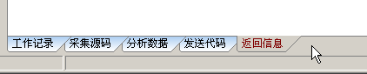

一、[err]账号密码错误[/err]
1、检查发布规则-参数取值-账号密码队列；

二、[err]invalid vercode[/err]
1、在发布规则-检查网址中填写的vercode 值和检查接口文件中的vercode值不一致；
2、在发布规则-参数取值中填写的vercode值和发布接口文件中的vercode值不一致；

三、[err] subject is null[/err]：
1、使用的采集规则未能正确采集到标题；
2、采集规则的数据整理将标题过滤了；
3、错误的修改了发布规则-发布项中的标题参数名，正确的参数名请看本文接口说明部分；
4、发布规则未开启utf-8编码转换；

四、[err]内容不能为空[/err]：
1、使用的采集规则未能正确采集到正文数据项；
2、采集规则的数据整理将正文数据过滤了；
3、错误的修改了发布规则-发布项中的正文参数名，正确的参数名请看本文接口说明部分；
4、发布规则未开启utf-8编码转换；

五、文章乱码：
1、发布规则未开启utf-8编码转换；
2、数据整理不当；

六、附件上传不成功：
1、检查附件保存路径和格式是否正确
2、检查附件是否存在
3、检查FTP目录和权限设置；

七、图片不显示：
1、检查发布规则 文件显示URL设置；
2、如果启用FTP上传，则文件显示URL和FTP上传目录应一致；
3、如果使用保存目录而未使用FTP上传，则文件显示URL应和方案的文件保存目录一致；

